1. Počítaj spamäti
- 34 + 50 e.) 8.6 i.) 54 : 9
- 17 + 48 f.) 12.6 j.) 600 :10
- 40 – 12 g.) 7.1000 k.) 72: 6
- 53 – 19 h.) 50.400 l.) 115 : 5

2. Počítaj

- 15 + 41 + 25 + 19 c.) 39- (25-12) e.) 7.5 + 8:4
- 7.5.4.0.8 d.) 27 - 5.4 f.) 7.(5+8).4

3. Usporiadaj vzostupne ( od najmenšieho)
15 729, 15 279, 15 927, 19 257, 12 795, 12 975

4. Počítaj písomne a urob skúšku správnosti
a.) 9 785 + 13 426 b.) 17 836 – 6 937 c.) 153.907 d.) 16 329 : 8 e.) 584 165 : 49

5. Červené tričko pre Janku stálo 15€ , modré tričko pre Katku bolo o 6 eur drahšie. Koľko eur stáli obe tričká.

6. Pre škôlku zakúpili 8 kusov mydiel po 15 centov a 7 kusov zubnej pasty po 23 centov. Koľko stál celý nákup.

7. Koľko detí a vie posadiť na 10 lavičiek , ak na 3 také lavičky sa zmestí 24 detí ?

8. Na číselnej osi vyznač aspoň tri riešenie nerovníc
  - x > 12
  - a < 350
  - 25 < d < 35

9. Napíš číslo, ktoré sa nachádza presne v strede medzi 131 a 153 na číselnej osi

10. Napíš výsledok úlohy v kilogramoch:
130 kg – 12 000 g + 4 t =

11. Marek s Dávidom sa chystajú na preteky šarkanov. Marekov špagát bol dlhý 5 m 12 dm a 130 mm. Dávidov špagát meral 7828 mm. O koľko milimetrov bol dlhší Dávidov špagát ?

12. Sedem koní zožerie za 3 dni 21 vriec krmiva. Koľko rovnakých vriec krmiva treba na 5 dní pre 5 koní ?

13. Na priamke sú za sebou vyznačené body A, B, C, D. Úsečka CD má dĺžku 3cm, úsečka AB je dvakrát dlhšia a úsečka BC je o 1 cm kratšia ako CD. Aká dlhá je úsečka AD?

14. Na pretekoch dobehlo pred Jankom osem žiakov, za ním 11 žiakov. Koľko žiakov sa zúčastnilo pretekov ?

15. Koľko úsečiek je na obrázku? Vymenuj ich
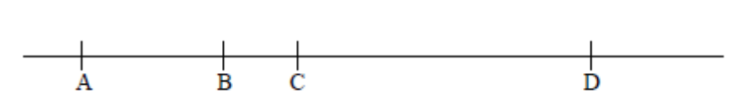

16. Narysuj priamku a .Vyznač bod B , ktorý jej nepatrí. Bodom B narysuj priamku b kolmú na priamku a.

17. Z ktorých úsečiek sa dá zostrojiť trojuholník?
a.) 12cm , 13 cm 5cm
b.) 4dm, 4dm, 4dm
c.) 70cm , 300 mm, 4dm
d..) 1dm, 5dm, 3dm

17. V rovinných útvaroch platia nasledovné tvrdenia :

a.) Priemer kružnice prechádza cez stred kružnice Áno – Nie
b.)Polomer kružnice je dlhší ako priemer kružnice Áno – Nie
c.) Len protiľahlé strany štvorca sú rovnako dlhé Áno – Nie
d.) Obdĺžnik má susedné strany kolmé Áno – Nie
e.) Trojuholník nemá uhlopriečky Áno – Nie

18. Vo váze je 20 kvetov. Je tam 15 bielych kvetov a 10 ruží. Sú vo váze aj biele ruže ? Odpoveď zdôvodni !

19. Jurko má meniny v nedeľu. Narodeniny má o 55 dní. Ktorý deň v týždni to bude ?

20. Do obrázka vyznač 6 bodov tak, aby 5 bodov bolo v štvorci, 3 body boli v kruhu a 2 body v trojuholníku.
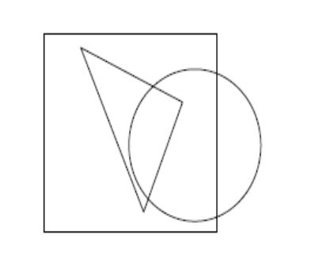

21. Zoraď jednotlivé znaky ♥ , ●, ► od najľahšieho po najťažší, ak pre ne platí ;

♥ + ● + ● + ► = 150 g

♥ + ► + ► + ● = 170 g

● + ♥ + ♥ + ► = 160 g

22. Aký tvar by ste umiestnili na prázdne miesta, aby sa neporušilo usporiadanie ?

☼ | ☻ | X
☻ | X | ☼
X
Výsledky
1. Počítaj spamäti
84 48 6
65 72 60
28 7 000 12
34 20 000 23

2. Počítaj

100 26 37
0 7 364

3. Usporiadaj vzostupne ( od najmenšieho)
12 795, 12 975, 15 279, 15 729, 15 927, 19 257,

4. Počítaj písomne a urob skúšku správnosti
a.) 23 211 b.) 17 836 – 6 937 c.) 138 771 d.) 2041(1) e.) 11 921(36)

5..36 eur

6. 281 centov

7. 80 detí

8. Na číselnej osi vyznač aspoň tri riešenie nerovníc
napr 13,14, 15. ....
napr. 349, 348, 347

9. 142

10. 4 118 kg

11. O 1 197 milimetrov
12. 5 dní pre 5 koní treba 25 vriec

13. úsečka AD má 11cm

14. 20

15. AB, AC, AD, BC, BD, CD spolu 6 úsečiek

16. Narysuj priamku a .Vyznač bod B , ktorý jej nepatrí. Bodom B narysuj priamku b kolmú na priamku a.

17. Z ktorých úsečiek sa dá zostrojiť trojuholník?
a.) 12cm , 13 cm 5cm áno
b.) 4dm, 4dm, 4dm áno
c.) 70cm , 300 mm, 4dm nie
d.) 1dm, 5dm, 3dm nie

17. V rovinných útvaroch platia nasledovné tvrdenia :

a.) Priemer kružnice prechádza cez stred kružnice Áno
b.)Polomer kružnice je dlhší ako priemer kružnice Nie
c.) Len protiľahlé strany štvorca sú rovnako dlhé Nie
d.) Obdĺžnik má susedné strany kolmé Áno
e.) Trojuholník nemá uhlopriečky Áno

18. Vo váze je 20 kvetov. Je tam 15 bielych kvetov a 10 ruží. Sú vo váze aj biele ruže ? Odpoveď zdôvodni !Keby neboli muselo by byť až 25 kvetov., takže sú

19. v sobotu

20. Do obrázka vyznač 6 bodov tak, aby 5 bodov bolo v štvorci, 3 body boli v kruhu a 2 body v trojuholníku.

21. Zoraď jednotlivé znaky ♥ , ●, ► od najľahšieho po najťažší, ak pre ne platí ;

● =30 g; ♥= 40 g; ► = 50 g

22. Aký tvar by ste umiestnili na prázdne miesta, aby sa neporušilo usporiadanie ?

☼ | ☻ | X
☻ | X | ☼
X | ☼ | ☻

